# 系统框图



# DDS正弦信号产生

## DDS的原理

DDS(Direct Digital Frequency Synthesizer)直接数字频率合成器,也可叫DDFS。

* DDS是从相位的概念直接合成所需波形的一种频率合成技术。
* 不仅可以产生不同频率的正弦波,而且可以控制波形的初始相位。



**DDS原理框图**

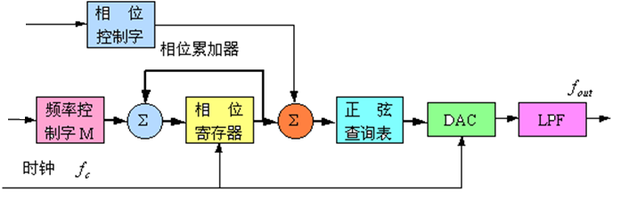

主要构成：

内部：相位累加器，正弦查找表

外围：DAC，LPF(低通滤波器)

**工作过程**

1、将存于ROM中的数字波形，经DAC，形成模拟量波形。

2、改变寻址的步长来改变输出信号的频率。 步长即为对数字波形查表的相位增量。由累加器对相位增量进行累加,累加器的值作为查表地址。

3、DAC输出的阶梯形波形,经低通滤波，成为模拟波形*。*

**频率控制**

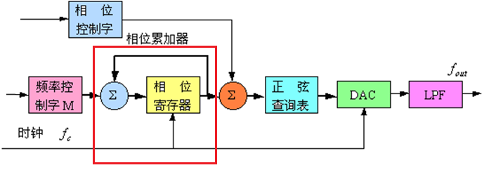

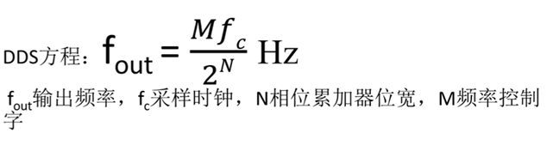

在程序中，采样时钟是50M，N相位累加器的位宽是32，M频率控制字的位宽是16位；

可以控制的最大的频率就是65535*50000000/4294967296=762Hz；

## DA转换和滤波

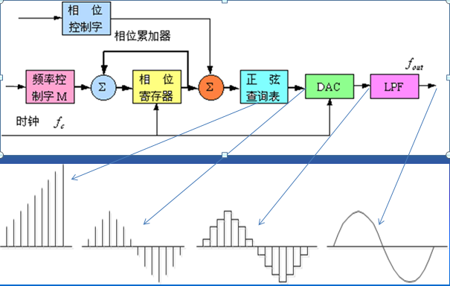

**分析：**

**DDS优点**

* **频率分辨率高，可达2的N次。**
* **频率切换速度快，可达us量级。**
* **频率切换时相位连续。**
* **可以产生任意波形。**

**DDS缺点**

* **输出频带范围有限。**
* **输出杂散大。**

## 正弦波形

设计滤波器需要一个谐波信号，谐波信号的产生采用两个幅度不同的正弦信号进行叠加，工程中采用深度为1024和宽度为9的正弦信号作为基波，深度为1024和宽度为8的正弦信号作为噪声信号，将两者叠加起来就是一个谐波信号。

### 波形的产生

MIF文件的生成

ROM的初始文件的格式有两种：一种为.HEX文件；一种为.MIF文件。

生成这两种文件的方法有很多种，这里因为要产生数字9位和8位的正弦波，所以采用Mif_Maker2010软件进行生成。

步骤如下：

【设定波形】---【全局参数的设置】--【确定】--【设定波形】--【正弦波】，即可得到相应的波形；

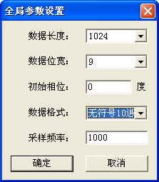

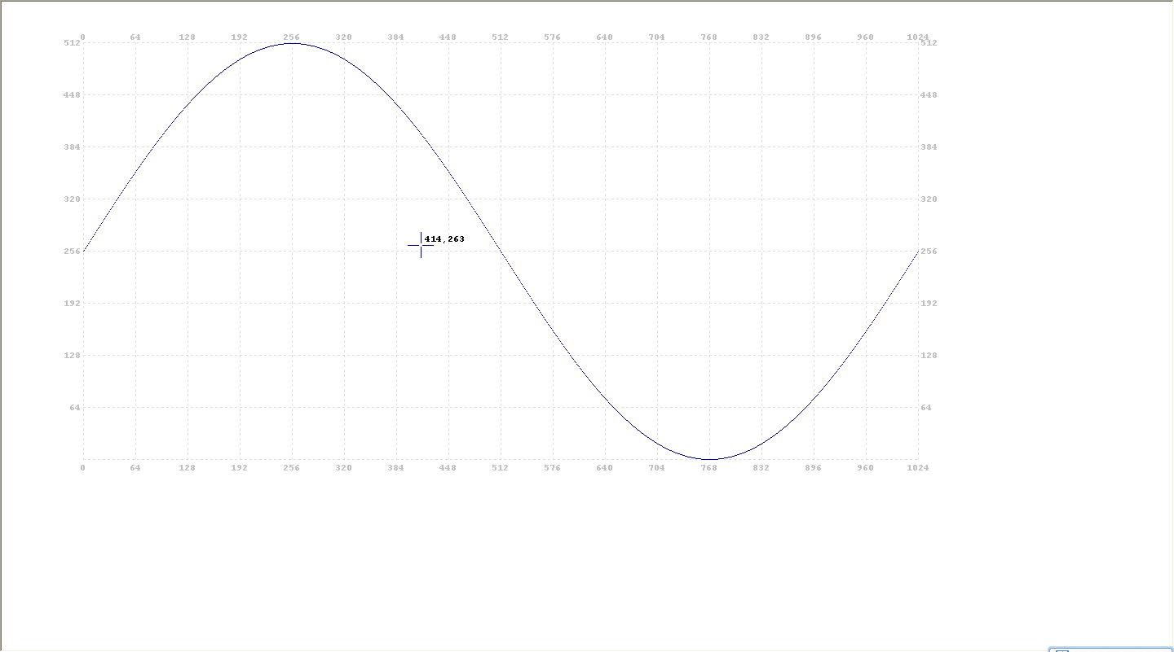

【文件】--【保存】，选择保存途径并进行命名即可得到生成的MIF文件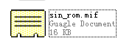

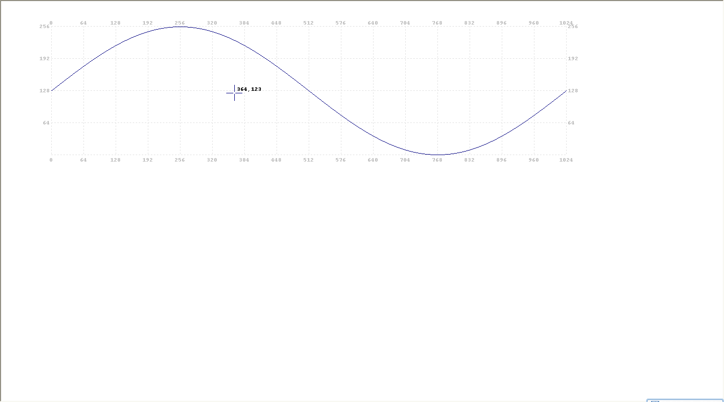

【文件】--【保存】，选择保存途径并进行命名即可得到生成的MIF文件

### 波形的存储

因为有两个波形，所以要采用两个ROM来存储两个波形数据，由此要调用宏功能模块里面的ROM模块，两个ROM模块的参数如下：

深度1024、宽度9，MIF文件为sin_rom.mif

深度1024、宽度8，MIF文件为sin_8.mif

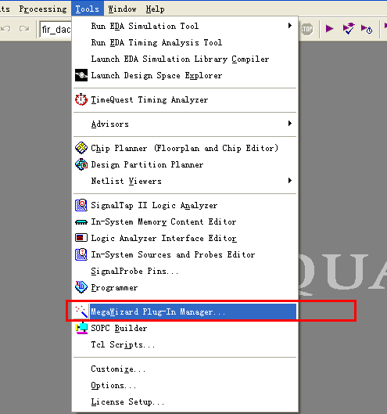

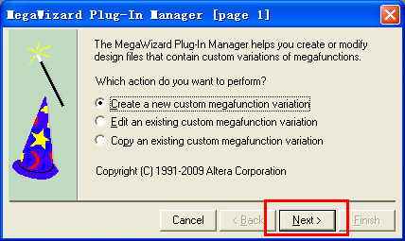

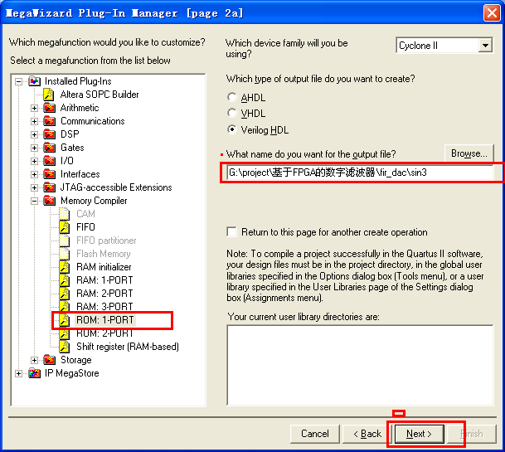

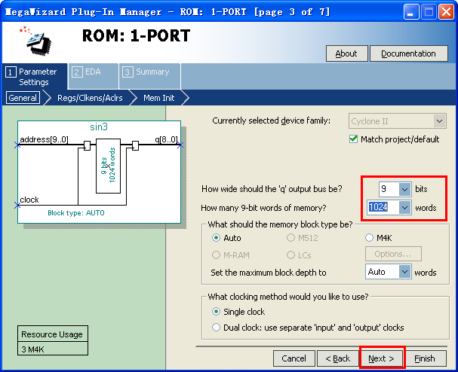

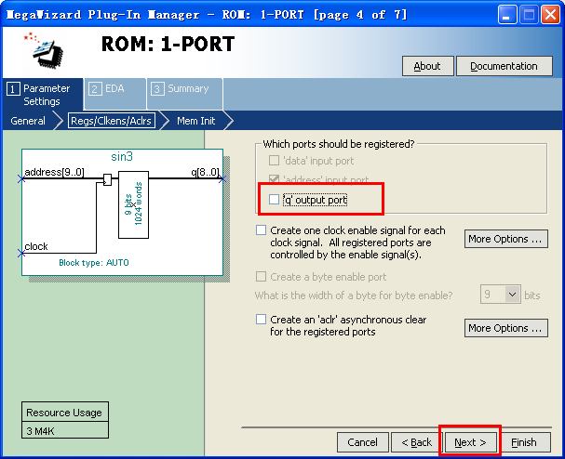

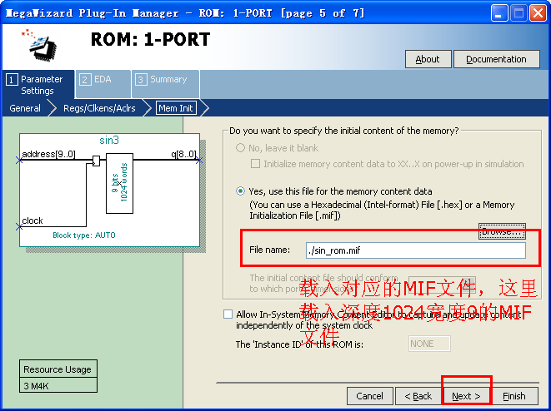

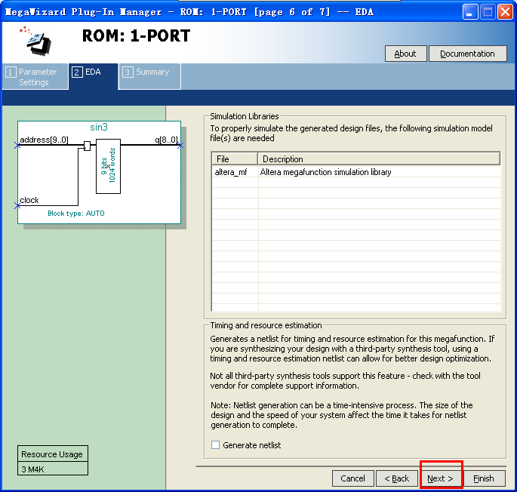

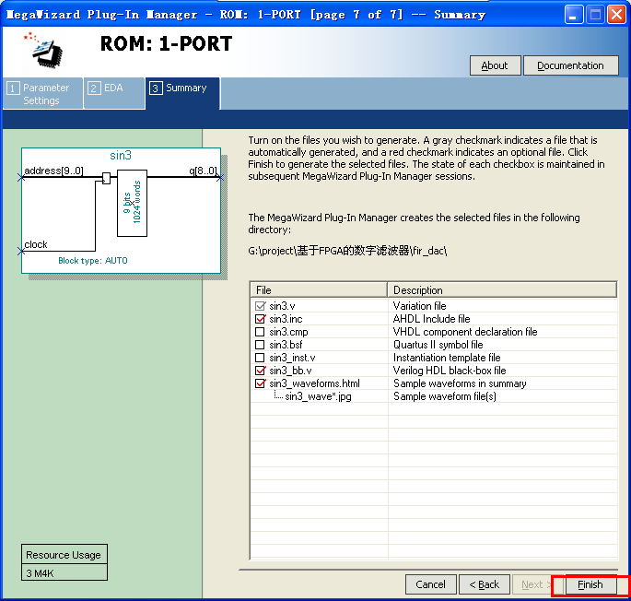

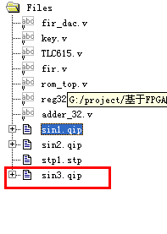

出现这个文件就说明创建成功了，这里的sin3是个示范，其中的sin1存储的是深度1024宽度9的波形，sin2存储的是深度1024宽度8的波形。

Sin2产生的过程和sin3的产生过程一样就是参数不同。

# FIR滤波器原理

## FIR原理以及设计方法

有关FIR滤波器的原理，必须要弄懂线性时不变系统和Z变换。

### FIR滤波器主要有直接型、级联型、线性相位型：

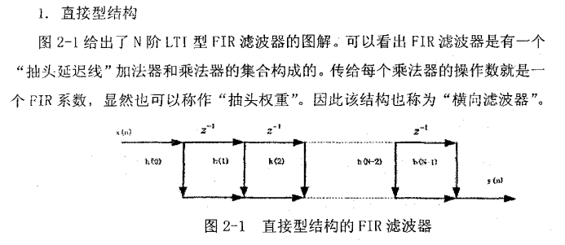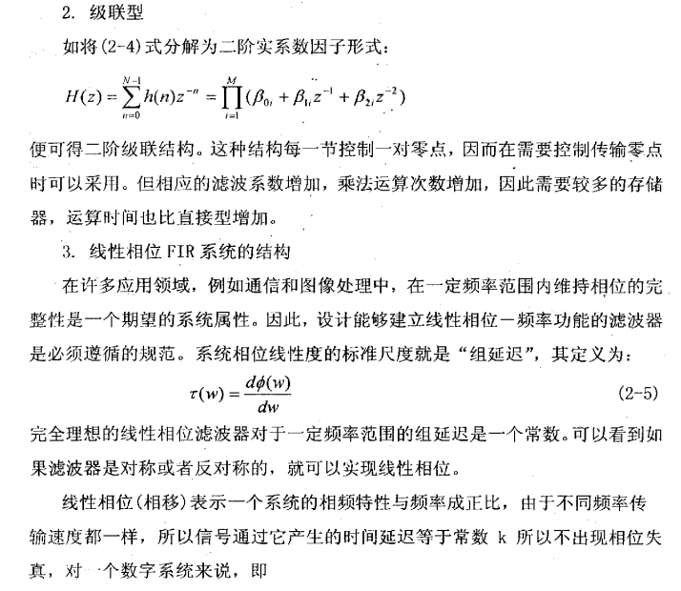

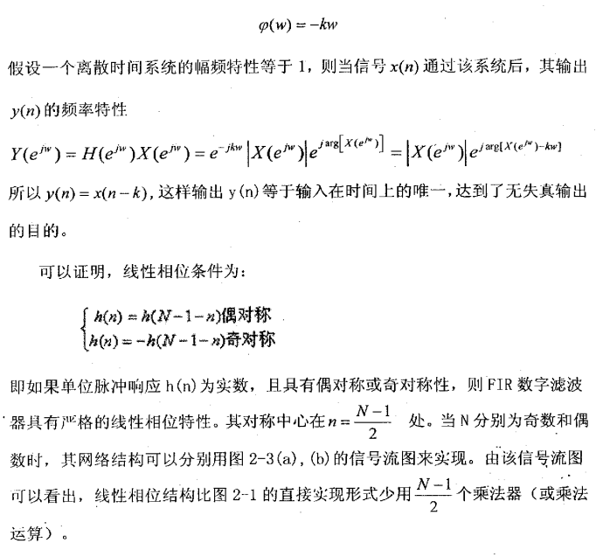

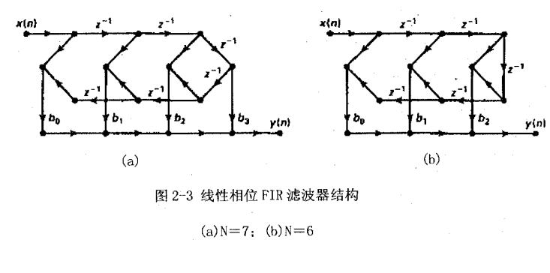

### FIR滤波器的设计方法

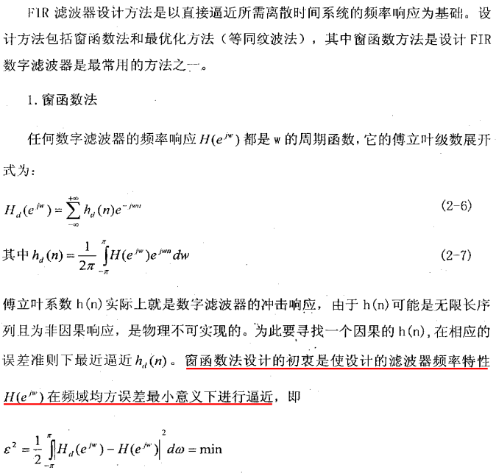

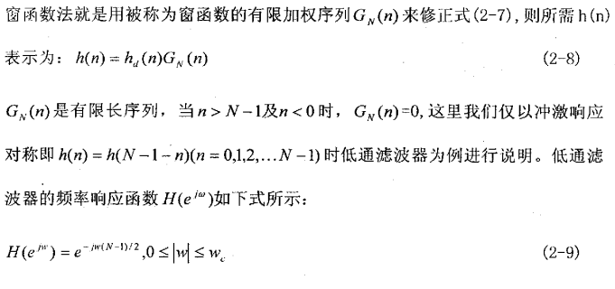

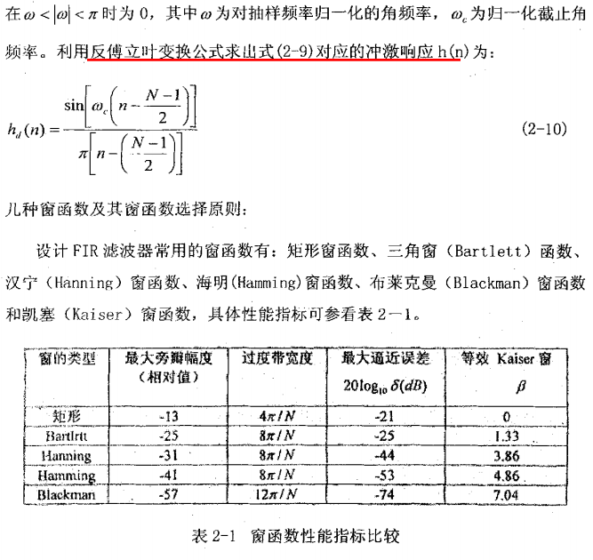

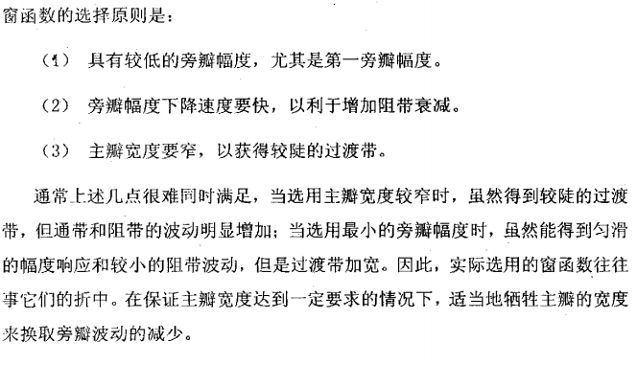

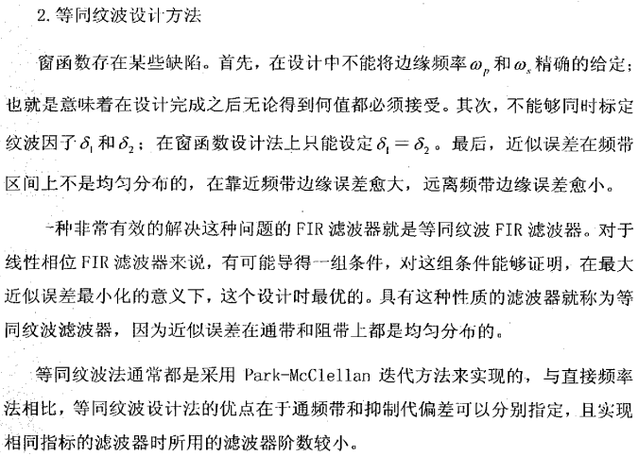

### 设计框架



设计的滤波器的采样频率为100K，截至频率为20K。

通过一个DDS产生两个正弦波，一个为1K的正弦波幅值较大，另一个为21K的正弦波幅值较小，然后将幅值较小的正弦波叠加到幅值较大的正弦波上。这样就产生含有高次谐波的正弦波，最后就是将该正弦波（其实都已经失真了）送往两个FIR滤波器中进行处理。

FIR7阶滤波器的采样频率为100K，截至频率为20K，通过Matlab软件导出需要的滤波器系数：0.009、0.048、0.164、0.279、0.279、0.164、0.048、0.009。因为该滤波器为线性相位滤波器，并且为偶对称滤波器。

FIR20阶滤波器的采样频率为100K，截至频率为20K，通过Matlab软件导出需要的滤波器系数： -0.0000、-0.0021、-0.0063、-0.0116、-0.0124、0.0000、0.0318、0.0814、0.1375、0.1821 0.1992、0.1821、0.1375、0.0814、0.0318、0.0000、-0.0124、-0.0116、-0.0063、-0.0021、-0.0000。因为该滤波器为线性相位滤波器，并且为偶对称滤波器。

数据选择模块主要用来对两个滤波器输出的数据进行选择，其实就是一个二选一的数据选择器，选择后送往DAC模块驱动输出，最后就可以观察滤波器的效果了。

工程设计中采用线性相位结构的滤波器。

### Matlab软件导出需要的滤波器系数过程

采用Matlab软件求取滤波器系数时，要先确定好截止频率、采样频率和滤波器系数，还有就是采用哪种窗函数，这里采用Matlab自带的两个函数，分别为：Fir1和Fir2，Fir1为窗函数设计方法，Fir2为任意频率响应的各种加窗FIR滤波器。在该设计中我们采用的是Fir1求取滤波器系数。过程如下：

打开Matlab软件

在指令窗口中键入：m=fir1(7,0.2)，即可得到如下的系数

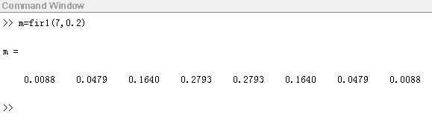

取为：0.009、0.048、0.164、0.279、0.279、0.164、0.048、0.009

同样的，求取20阶的滤波器系数时，只要键入:n=fir1(20,0.2),便可得到系数。

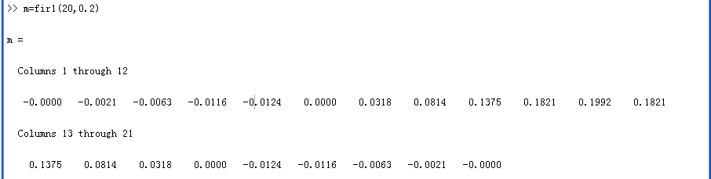

取为：0、-0.002、-0.006、-0.012、-0.013、0、0.032、0.081、0.138、0.182、0.199、0.182、0.138、0.081、0.032、0、-0.012、-0.012、-0.006、-0.002、0

//****************************************************//

//************************（8阶线性相位结构）************//

//****************************************************//

wire [31:0]data_reg [5:0];

wire [31:0]data_temp;

assign data_reg[0]=9*(t1[0]+t1[7]);

assign data_reg[1]=48*(t1[1]+t1[6]);

assign data_reg[2]=164*(t1[2]+t1[5]);

assign data_reg[3]=279*(t1[3]+t1[4]);

assign data_reg[4]=data_reg[0]+data_reg[1];

assign data_reg[5]=data_reg[2]+data_reg[3];

assign data_temp=(data_reg[4]+data_reg[5])/1000;

always @(posedge clk_div or negedge reset_n)

begin

if(!reset_n)

fir_data<=10'd0;

else

begin

fir_data<=data_temp[9:0];

t1[1]<=t1[0];

t1[2]<=t1[1];

t1[3]<=t1[2];

t1[4]<=t1[3];

t1[5]<=t1[4];

t1[6]<=t1[5];

t1[7]<=t1[6];

t1[0]<=data_in;

end

end